2020-03-30 הזמנה אורי רייטר

* עד חצות ש.חלב כמות=1

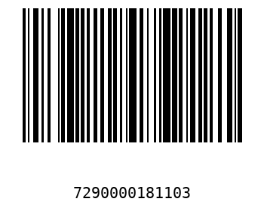

* חלבה ללס 11 יח אחוה כמות=1

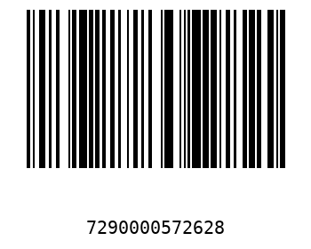

* טילון ריבת חלב נסטלה כמות=1

